Муниципальное автономное общеобразовательное учреждение дополнительного образования

«Таганрогская детская художественная школа имени С. И. Блонской»

Гладкова Александра

Учебная работа по истории искусства

Тема:

**«Бидермайер, как течение в искусстве»**

5 «Б» класс

Преподаватель:

Раченко Ольга Васильевна

2021 г.

Содержание:

Что такое бидермайер (бидермейер)?

История стиля.

Бидермайер в произведениях живописи.

Бидермайер в интерьере.

Наследие стиля и современность.

Заключение.

К. Шпицвег Бедный поэт. 1839. Мюнхен

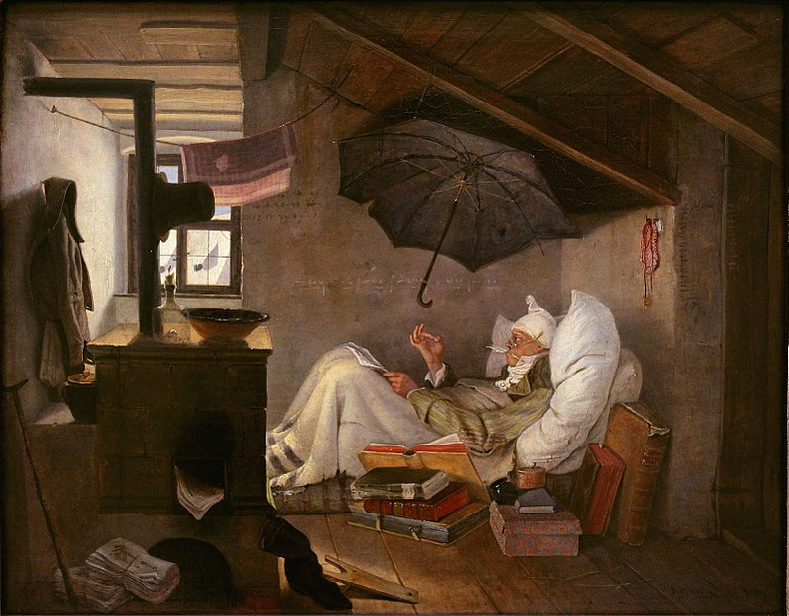

Камерность и лиричность этого художественного явления не сразу позволила говорить о нем, как о художественном течении, хотя многие известные художники испытали обаяние нового веяния. Его развитие происходило на фоне неоклассицизма, преклоняющегося перед совершенной античной красотой и мифологизированной героикой. Однако суровая реальность позволила художникам иначе посмотреть на частную жизнь человека. Историки связывают возникновение стиля с 1815-1848 годами. Это было время, когда после наполеоновских войн Европа стремилась к покою. Ценились общение в кругу семьи, душевность, порой сентиментальность, и, нередко провинциальное простодушие. Особенно это стилевое направление было популярно в 1820-40 годах. Его лиризм и романтика исключала пафосность классических идеалов ампира. Провинциальная эстетика, домашность, проявились в любви к вещам, способных создать уют.

Родиной течения стала Германия. Название возникло случайно и связано с литературным героем, созданным поэтом Й. фон Шеффелем в 1848году. Bidermann - наивный человек, Maier – фамилия. Позднее поэт Людвиг Айхродт составил псевдоним, под которым начал печатать наивные стихотворения. Под именем Готлиба Бидермайера стали появляться сочинения, отражающие идеологию провинциального искусства.

Наиболее четко черты стиля проявились в живописи, графике, интерьере, прикладном искусстве. В произведениях живописи мы видим небольшие уютные интерьеры, где проводит время семья. Взрослые и дети наслаждаются тихой домашней обстановкой. Их интересы были связаны с музыкой, поэзией, литературой, изобразительным искусством. Всегда присутствует изображение небольшого размера картин, скульптур, статуэток, фортепиано.

Среди немецких художников бидермайера выделяются Карл Шпицвег, Людвиг Рихтер, Георг Фридрих Керстинг; австрийских – Морис фон Швинер, Рудольф Гаутман, Эдуард Гурк. Среди русских живописцев связать с этим направлением можно произведения Василия Андреевича Тропинина, Алексея Гавриловича Венецианова, Федора Петровича Толстого, Павла Андреевича Федотова. Героями произведений художников часто были не только обитатели усадеб и уютных особняков, но и представитель мелкой буржуазии, крестьяне, рабочие. Об их жизни рассказывают жанровые картины. «Спор кучеров»(1828) Иоганна Михаэля «Ранняя весна в Венском лесу» Вальдмюллера рассказывают о ежедневной работе простого люда.

Сцена «Кончина Фидельки» П.Федотова в юмористической форме рассказывает о разнообразии человеческих характеров. Лиризмом отмечены образы А.Г.Венецианова в работах «Утро помещицы»(1823), »Спящий пастушок» (1823-1824), а также жанровые портреты и композиции В.А.Тропинина «Мальчик, тоскующий об умершей своей птичке» 1829. Частыми мотивами в живописи были семейные портреты, как, например, «Семейный портрет» 1830 Ф.П.Толстого, изобразившего себя и свою семьею в интерьере дома. Интерес к интерьеру проявляют ученики Венецианова: У.Ф. Крендовский «Сборы на охоту» (1836), А.А. Алексеев «Мастерская художника Ф.Г.Венецианова в Петербурге»(1827), Г.В.Сорока «Кабинет дома в «Островках» имении Н.П.Милюкова»(1844).

В интерьере бидермайер можно узнать по ряду черт.

Классические формы интерьеров лишены ампирной торжественности. На смену ей пришла практичность , комфортность. Некоторые принципы композиции сохраняются ( анфиладность комнат), но постепенно намечается отход от симметрии.

Помещение перегружено предметами и вещами. В комнате может быть несколько столов разного размера – карточный, кофейный, курительный, для рукоделия. Шкафы, комоды, этажерки, бюро заполняют помещения. Характерным элементом являются кресла, диваны, скамеечки для ног. Камин и разнообразные светильники также призваны создать атмосферу уюта. Для предметов мебели также характерны простота форм и декора.

Цвет в интерьере играет большую роль. Отдается предпочтение светлым и теплым оттенкам в выборе сортов древесины. Ткани же отличаются цветовым разнообразием.

Как и наследие любой исторической эпохи, бидермейер продолжает интересовать историков и художников. Жизненным его делают стремление к уюту и повседневной жизни человека.

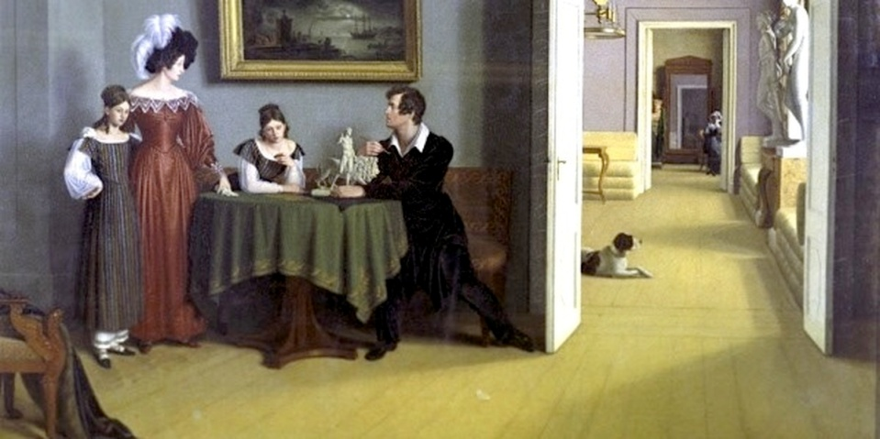

Ф.Толстой Семейный портрет.1830

Использованная литература.

История моды.3 . Бидермейер в России и Европе. DeAGOSTINI 2016

В.Г.Власов. Бидермайер. Новый энциклопедический словарь изобразительного искусства. СПб. Азбука-классика. Т.2 2004. С.173-180